Министерство науки и высшего образования Российской Федерации
Федеральное государственное бюджетное
образовательное учреждение высшего образования
«Бурятский государственный университет имени Доржи Банзарова»
Колледж
Кафедра ВТ и информатики

ОТЧЕТ
По лабораторной работе №7
« Служба доменных имен (DNS) и разрешение имен в сети Windows»

Выполнил(а): Москалева Е.В
студент группы: 09829
Проверил: Шапеев Д.Ю

Улан-Удэ
2026 г.
Лабораторная работа №7
Тема: Служба доменных имен (DNS) и разрешение имен в сети Windows
Цель работы: Изучить принципы работы службы DNS и процесс разрешения имен (рекурсивные и итеративные запросы; освоить установку и базовую настройку роли DNS-сервера в Windows Server 2003; научиться создавать зоны прямого и обратного просмотра, а также управлять записями ресурсов (A, CNAME, MX, PTR); исследовать работу кэша DNS и локального файла ‘hosts’; освоить диагностику службы DNS с помощью утилит ‘nslookup’, ‘ping’, ‘ipconfig’ на клиентской машине Windows XP.
Ход работы
Установили и сделали первичную настройку DNS на Windows Server 2003.
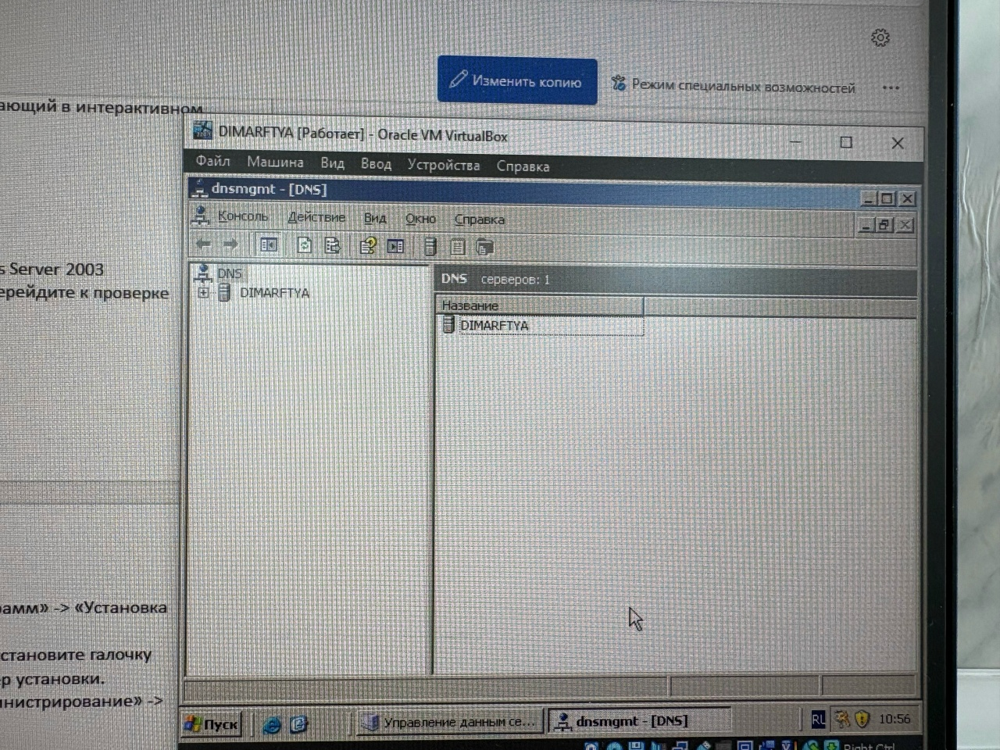
После установки убедились, что сервер отображается в дереве консоли. Далее создали зоны прямого просмотра для домена вида lab5.local в консоли DNS, настроили динамическое обновление и завершите создание зоны.
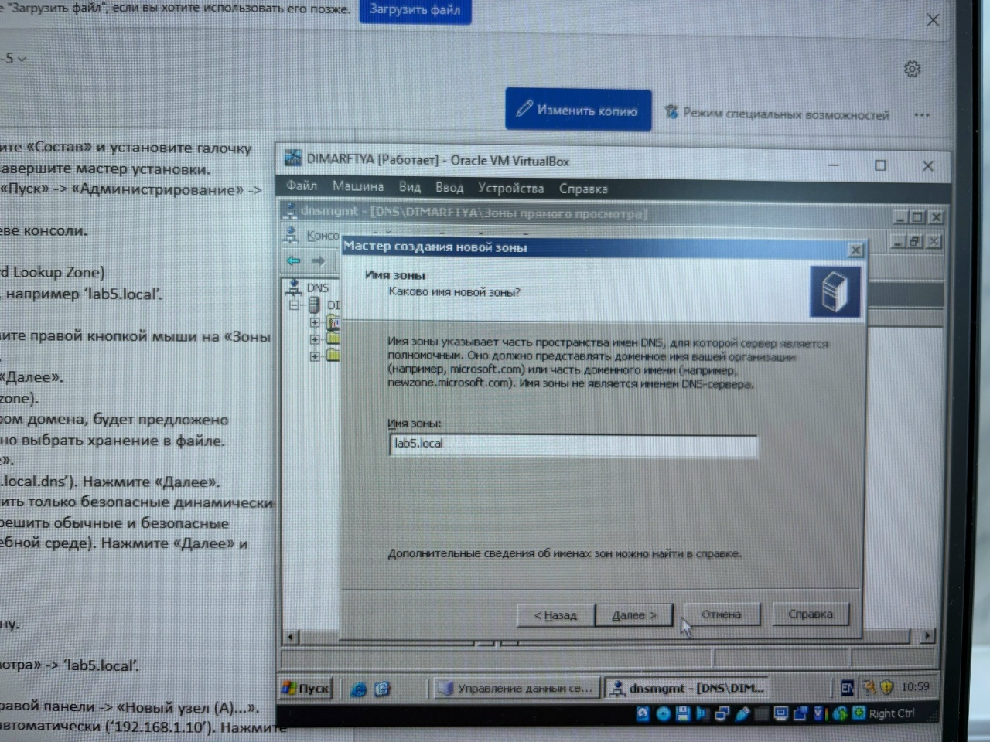
После создания зоны прямого просмотра раскрыли узел lab5.local в консоли DNS. Далее создали записи ресурсов: server (192.168.1.10), затем добавили ещё один узел clientxp с адресом виртуальной машины Windows XP (192.168.1.20). После этого создали псевдоним (CNAME) и указали полное доменное имя server.lab5.local, что позволит обращаться к серверу по адресу «www.lab5.local».
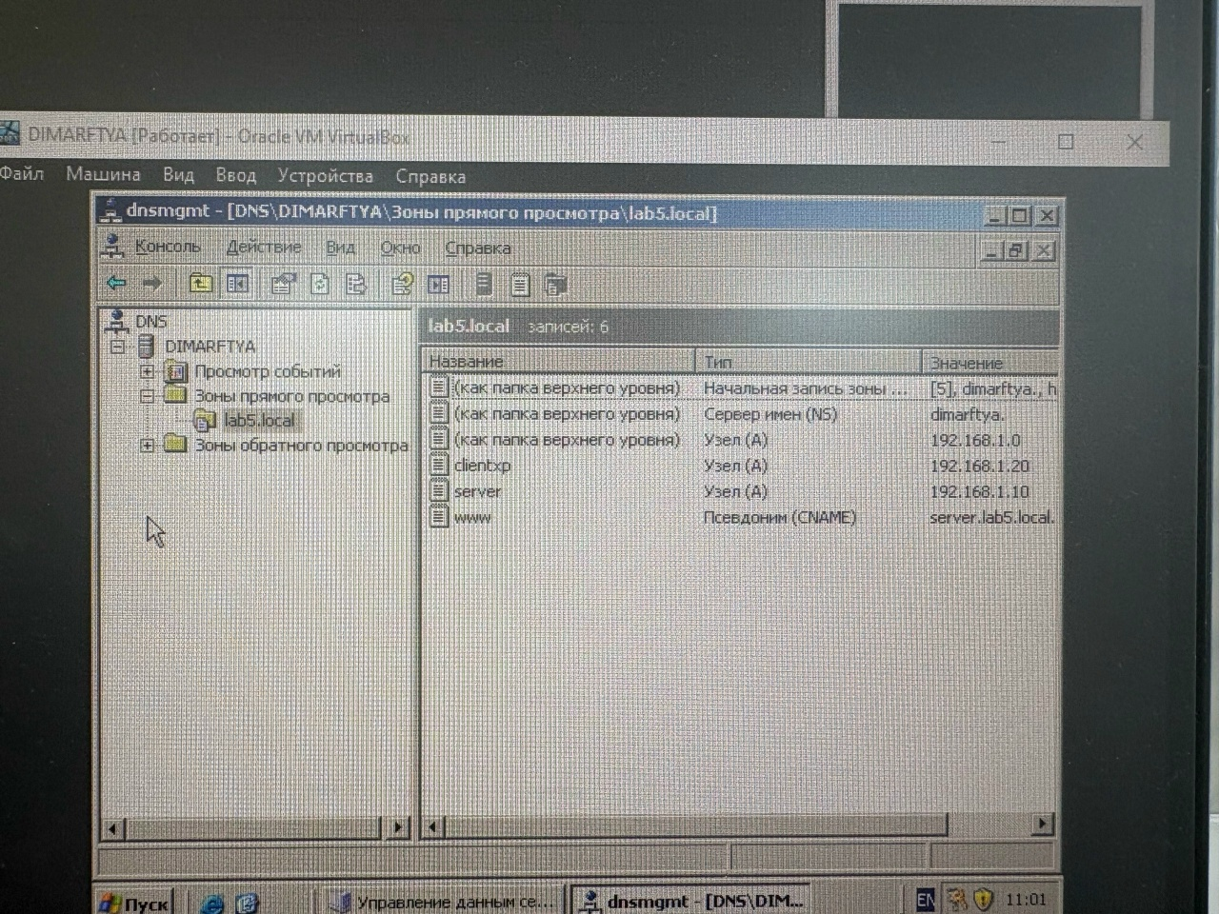
После создания зоны прямого просмотра перешли к настройке зоны обратного просмотра: выбрали сеть IPv4 и ввели адрес сети 192.168.1 (маска 255.255.255.0), из-за чего имя зоны автоматически сформировалось как 1.168.192.in-addr.arpa, затем завершили мастер с параметрами по умолчанию.
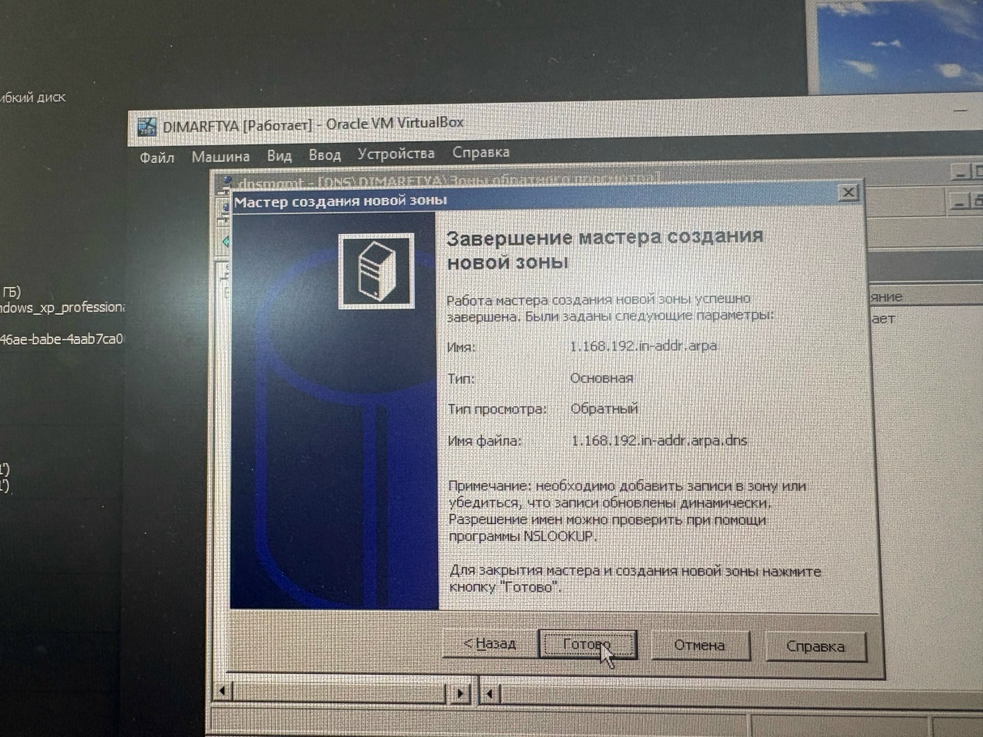
Далее проверили, что при создании A-записей была активна опция создать связанную запись указателя (PTR) — в этом случае PTR-записи формируются автоматически; если же записи отсутствуют, создали их вручную.
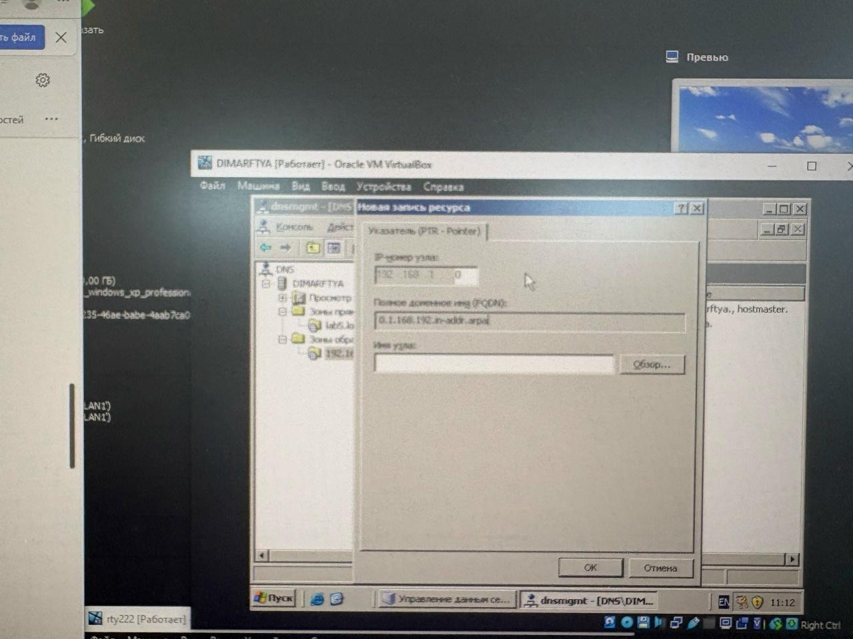
После настройки зон прямого и обратного просмотра перешли к конфигурации клиента на виртуальной машине с Windows XP и задали статический IP-адрес 192.168.1.20, маску подсети 255.255.255.0, а в поле «Предпочитаемый DNS-сервер» указали адрес сервера 192.168.1.10.

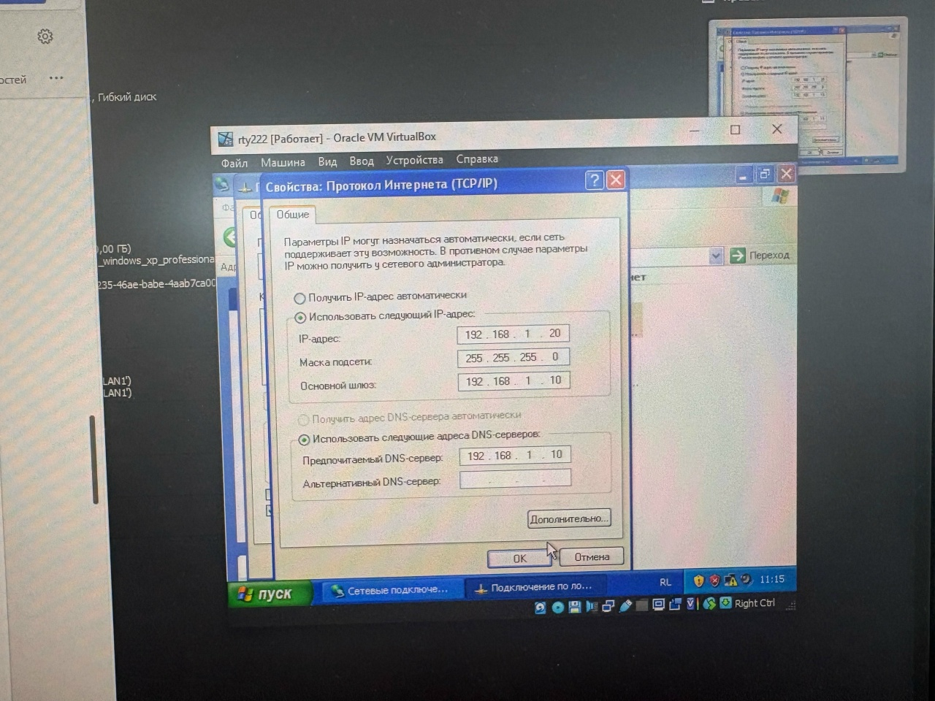
После применения настроек открыли командную строку, очистили кэш DNS командой ipconfig /flushdns и зарегистрировали имя клиента на DNS-сервере с помощью команды ipconfig /registerdns.
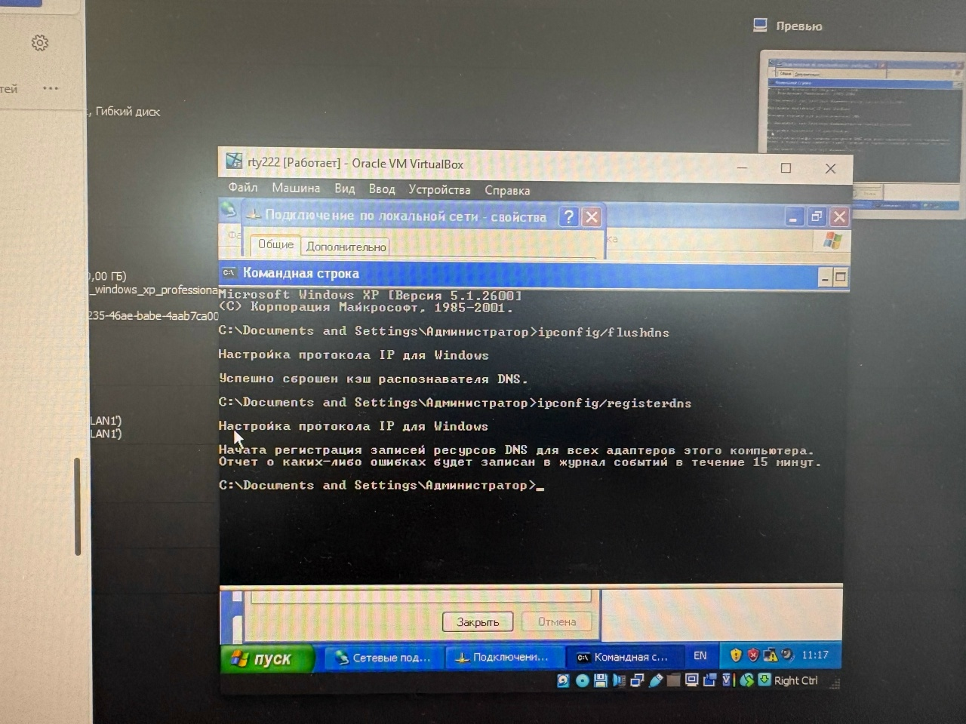
После настройки клиента и регистрации его имени на DNS-сервере перешли к диагностике и тестированию с помощью утилиты nslookup.
Эксперимент 1: Прямое разрешение имени
В командной строке запустили утилиту, обратили внимание, что в строках «Default Server» и «Address» отобразилось имя сервера server.lab5.local и его IP-адрес 192.168.1.10, это стало возможным благодаря наличию настроенной PTR-записи в зоне обратного просмотра.
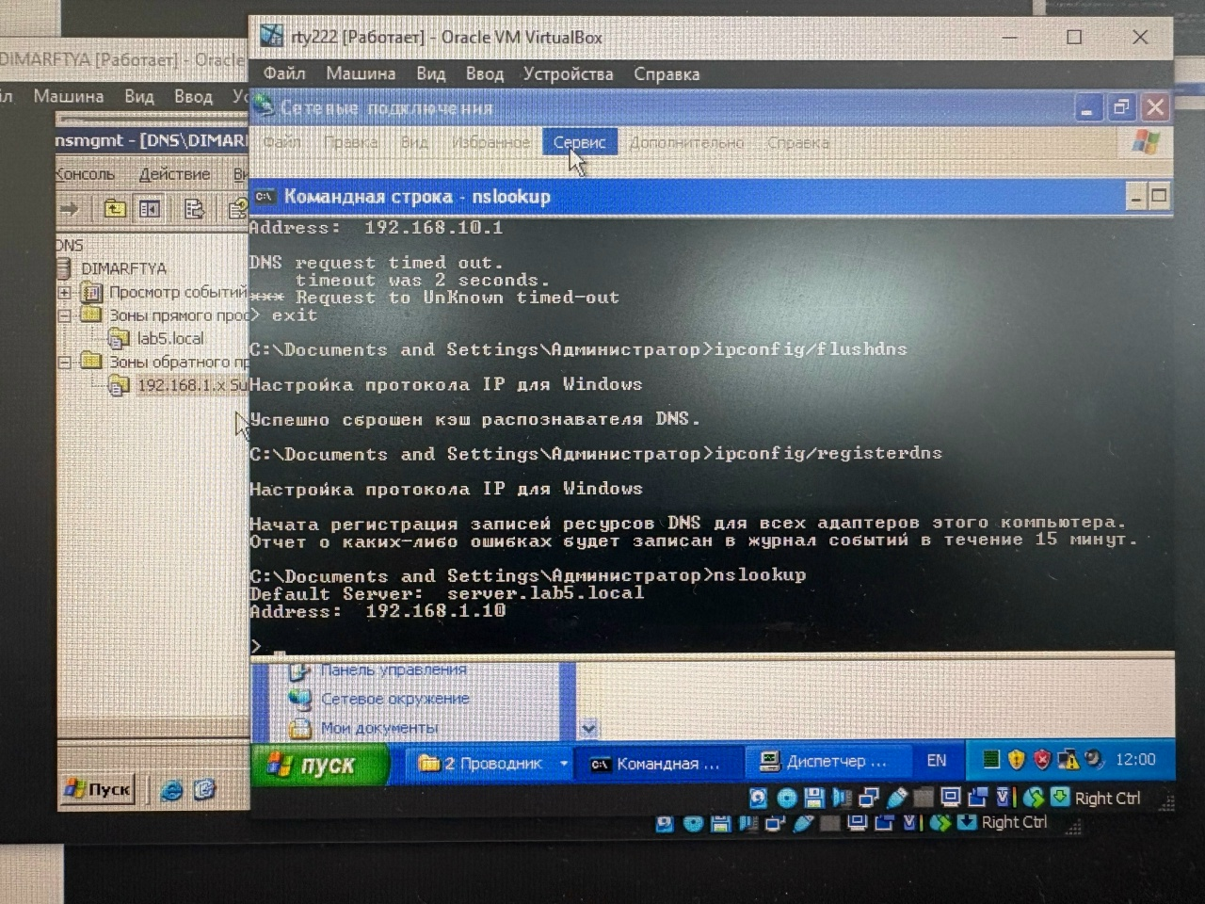
Эксперимент 2: Обратное разрешение имени
Далее ввели IP-адрес сервера 192.168.1.10, утилита вернула имя server.lab5.local, что подтверждает корректную работу обратного DNS-запроса и наличие действующей PTR-записи в зоне 1.168.192.in-addr.arpa.
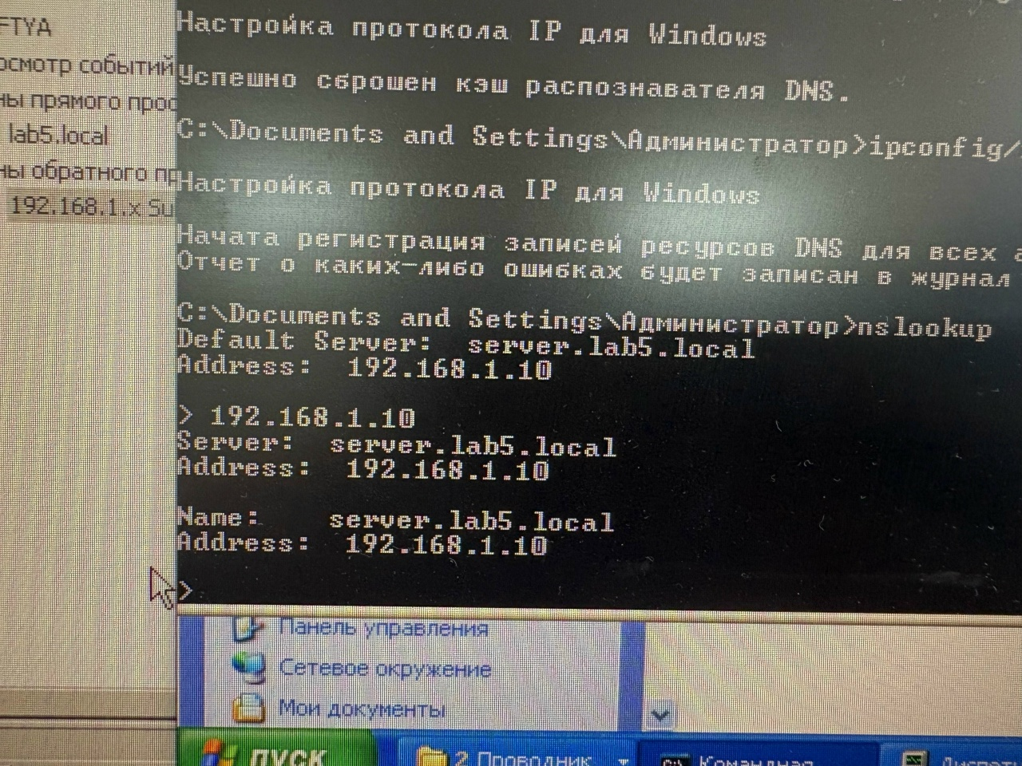
Эксперимент 3: Запрос конкретных типов записей
Далее в интерактивном режиме nslookup протестировали запросы конкретных типов записей: сначала ввели команду set type=mx и выполнили запрос lab5.local, чтобы проверить наличие почтовых обменников, в ответ утилита вернула сообщение об отсутствии таких записей; затем переключили тип запроса на set type=ns и получив в ответ имя нашего сервера как авторитетного источника для данной зоны; потом вернули тип запроса по умолчанию командой set type=a, чтобы восстановить стандартный режим поиска A-записей.
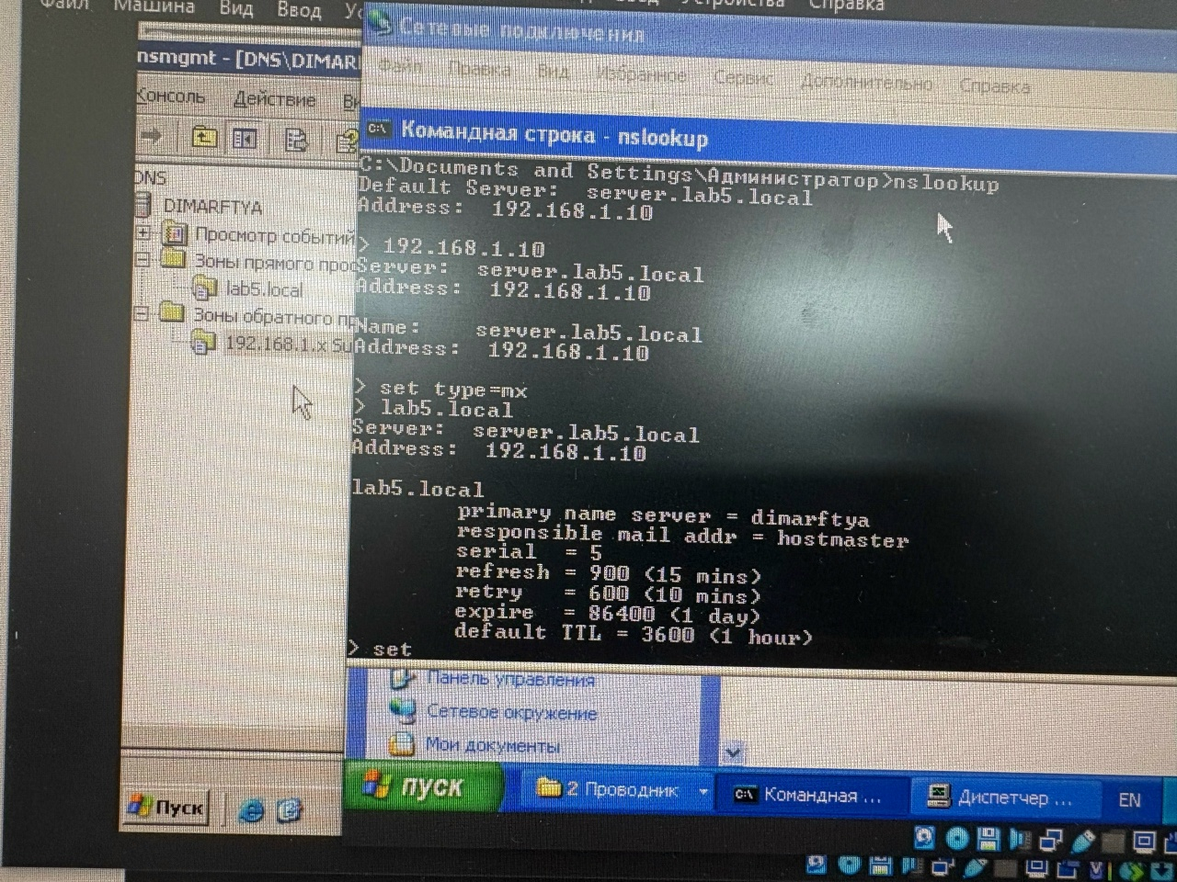
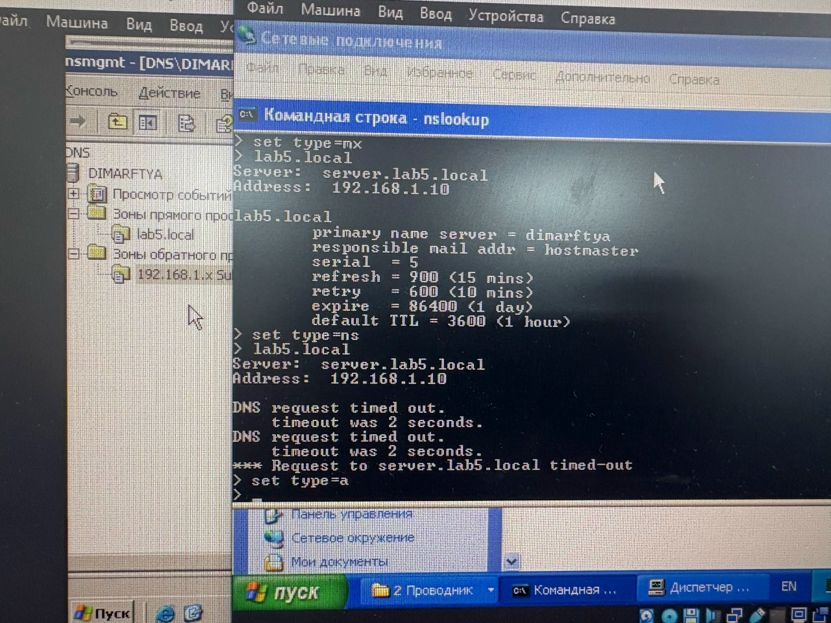
Эксперимент 4: Использование файла HOSTS
Открыли файл C:\WINDOWS\system32\drivers\etc\hosts и добавили строку 192.168.1.50 fake.server.lab5.local, где указан заведомо несуществующий в сети адрес.
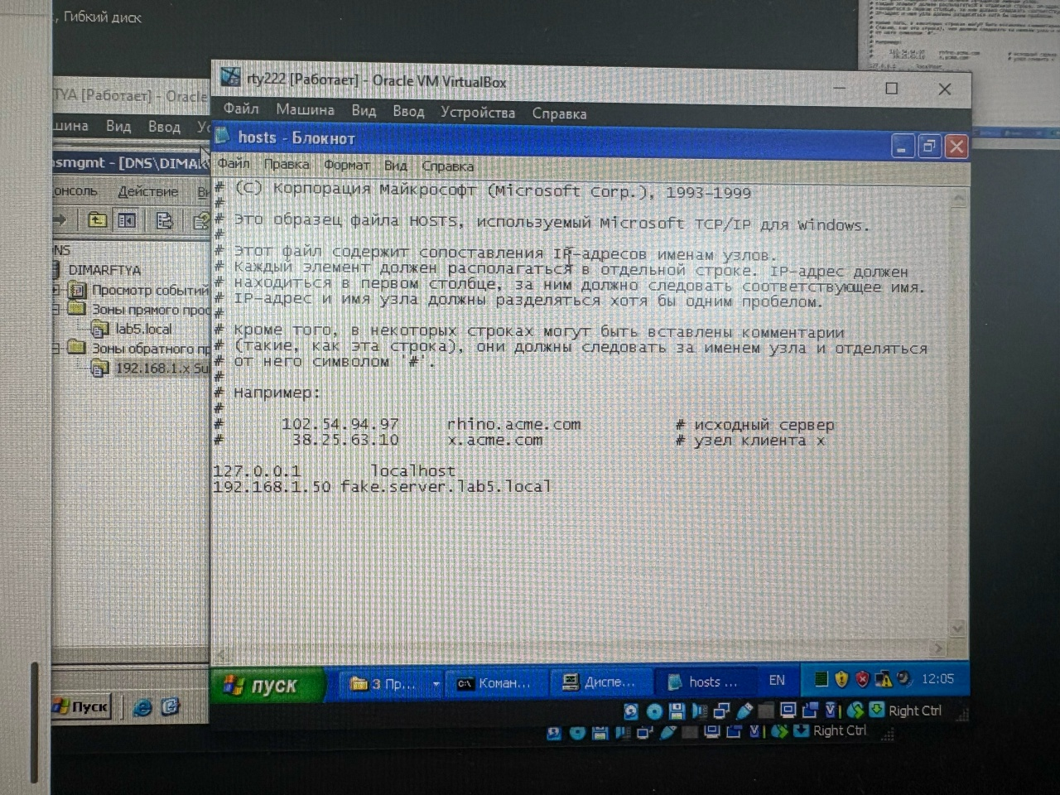
После сохранения файла снова запустили nslookup и попытались разрешить имя fake.server.lab5.local, утилита вернула ошибку, так как обращается напрямую к DNS-серверу. Затем выполнили команду ping fake.server.lab5.local и наблюдали успешное разрешение имени в адрес 192.168.1.50, поскольку системные вызовы сокетов следуют стандартному алгоритму, который сначала проверяет локальный кэш и файл hosts, и только затем отправляет запрос к серверу. Этот эксперимент наглядно продемонстрировал различие в механизмах разрешения имён: nslookup предназначен для прямой диагностики DNS-сервера и игнорирует локальные настройки, тогда как большинство сетевых приложений используют полный стек разрешения имён ОС, где файл hosts имеет приоритет над запросами к серверу.
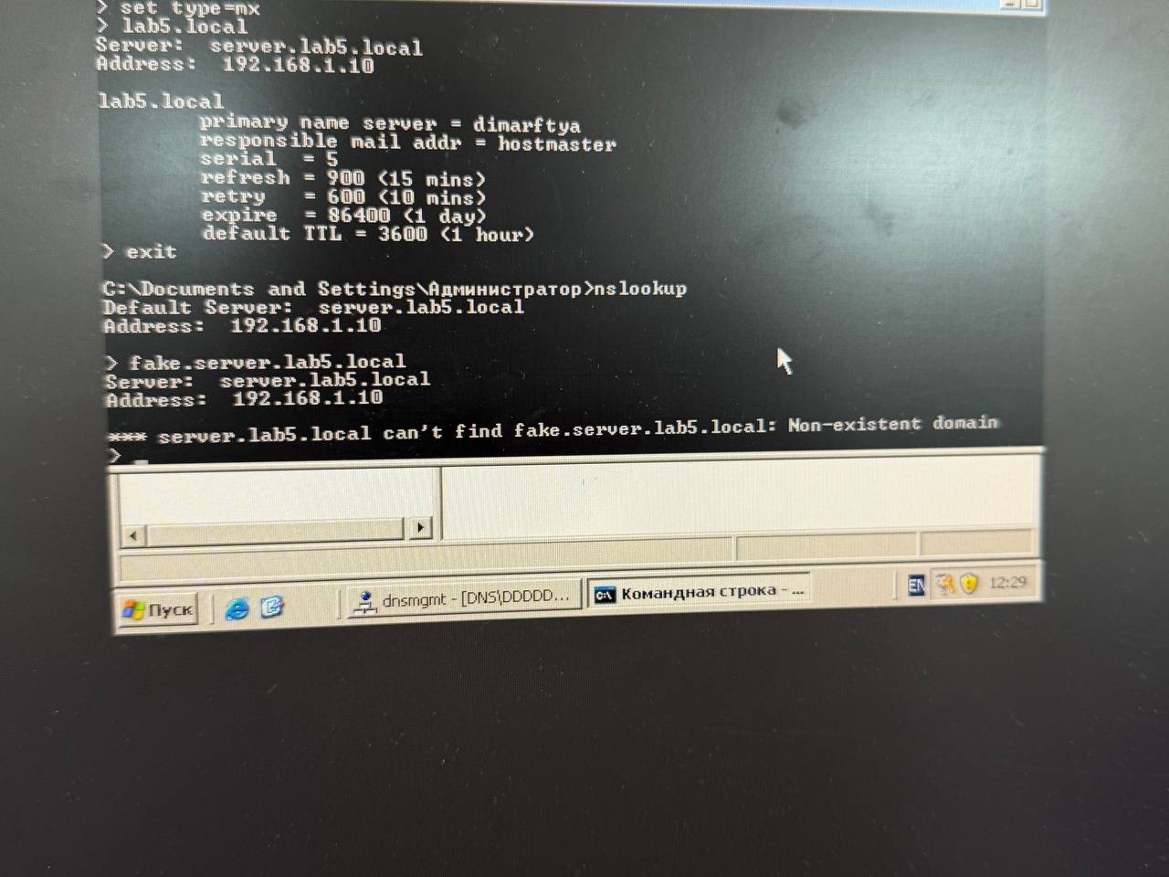
После тестирования на клиенте вернулись на сервер Windows Server 2003: в консоли DNS включили вид, чтобы отобразить папку Кэшированные поисковые запросы. Раскрыв её, убедились, что в кэше присутствуют домены, запрашиваемые клиентом и по завершению очистили кэш.
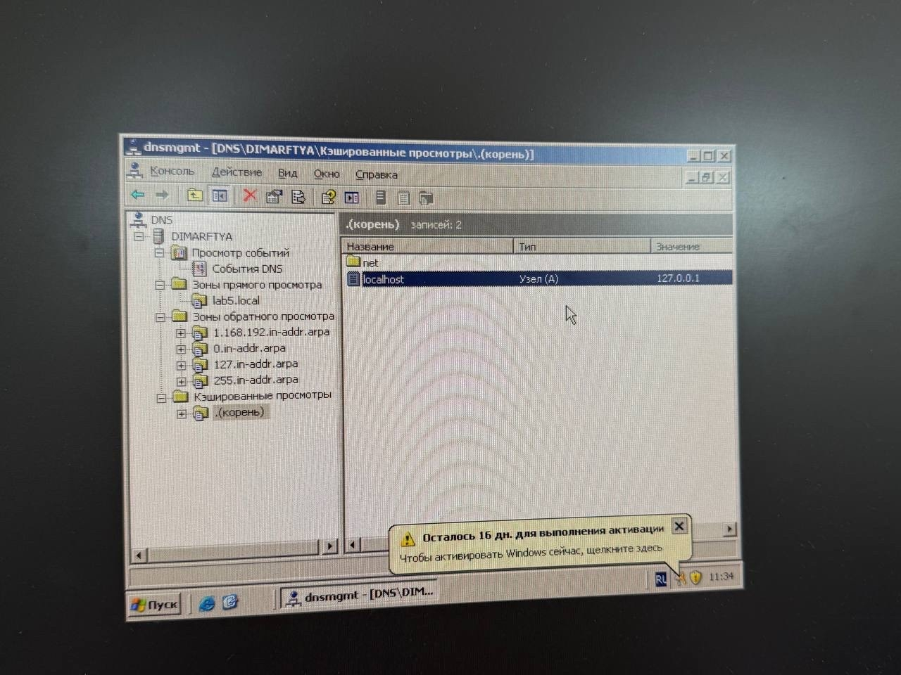

Контрольные вопросы
- В чем разница между основной (Primary) и вторичной (Secondary) зоной? Зачем нужны вторичные зоны?
Основная - зона с полной записью, которую можно редактировать; хранится в файле или AD. Вторичная - только для чтения, копия основной, получается данные через зонную передачу. Вторичные зоны нужны для отказоустойчивости и распределения нагрузки.
- Что такое FQDN (Fully Qualified Domain Name)? Приведите пример FQDN для хоста, созданного в этой работе.
FQDN - полное доменное имя хоста, включающее имя узла и все домены до корня. Пример из работы: «server.lab5.local.» Точка в конце обозначает корень зоны.
- Почему утилита ‘nslookup’ не читает файл ‘hosts’, в то время как команда ‘ping’ его использует? Какой компонент ОС отвечает за чтение файла ‘hosts’?
nslookup обращается напрямую к DNS-серверу, минуя локальный стек ОС, поэтому игнорирует файл hosts. ping использует системный распознаватель, который сначала проверяет файл hosts, затем кэш, потом DNS. За чтение hosts отвечает компонент DNS Client (dnscache) в Windows.
- Для чего необходима зона обратного просмотра? Какие типы записей в ней хранятся?
Нужна для преобразования IP-адреса в имя (обратный запрос). Хранит только PTR-записи. Используется для проверки подлинности, логирования, работы почтовых серверов и некоторых приложений.
- Что произойдет, если на клиенте Windows XP в настройках TCP/IP указать неверный адрес DNS-сервера? Будет ли работать доступ по IP-адресам? А по именам?
Доступ по IP-адресам будет работать, например, ping 192.168.1.10. Доступ по именам — нет, так как клиент не сможет разрешить имя в адрес без рабочего DNS-сервера.
- Как влияет параметр TTL (Time To Live) на кэширование записей DNS?
Указывает, сколько секунд кэшировать запись. Большой TTL — меньше запросов к серверу, но дольше распространяются изменения. Малый TTL — быстрая актуализация, но выше нагрузка на сервер.
- Объясните разницу между рекурсивным и итеративным запросом. Какой тип запросов обычно отправляет клиент (распознаватель)?
Рекурсивный - клиент просит сервер «найди ответ сам и верни мне» — сервер делает всю работу, обращаясь к другим серверам при необходимости. Итеративный - сервер возвращает то, что знает, или ссылку на следующий сервер — клиент продолжает поиск сам. Клиент обычно отправляет рекурсивный запрос; между серверами используются итеративные.

